**Информация к проекту решения по заявлению:**

**1.1. Зимина Р. В.**

**Земельный участок:** кадастровый номер **54:35:021345:177**;

местоположение:Новосибирская область, г Новосибирск, **р-н. Железнодорожный**, спуск Чернышевский, 5б;

площадь 2096 кв.м.;(планшет 991).

**Зонирование:** Зона делового, общественного и коммерческого назначения (ОД-1), Подзона делового, общественного и коммерческого назначения с объектами различной плотности жилой застройки (ОД-1.1)

**Заявленные требования:** *в части уменьшения минимального отступа от границ земельного участка, за пределами которого запрещено строительство зданий, строений, сооружений*

**Обоснование согласно заявлению:** *в связи с тем, что рельеф земельного участка и фактическое расположение объектов капитального строительства являются неблагоприятными для застройки*

**Планируется: реконструкция административного здания, здания склада в здание склада с АБК**

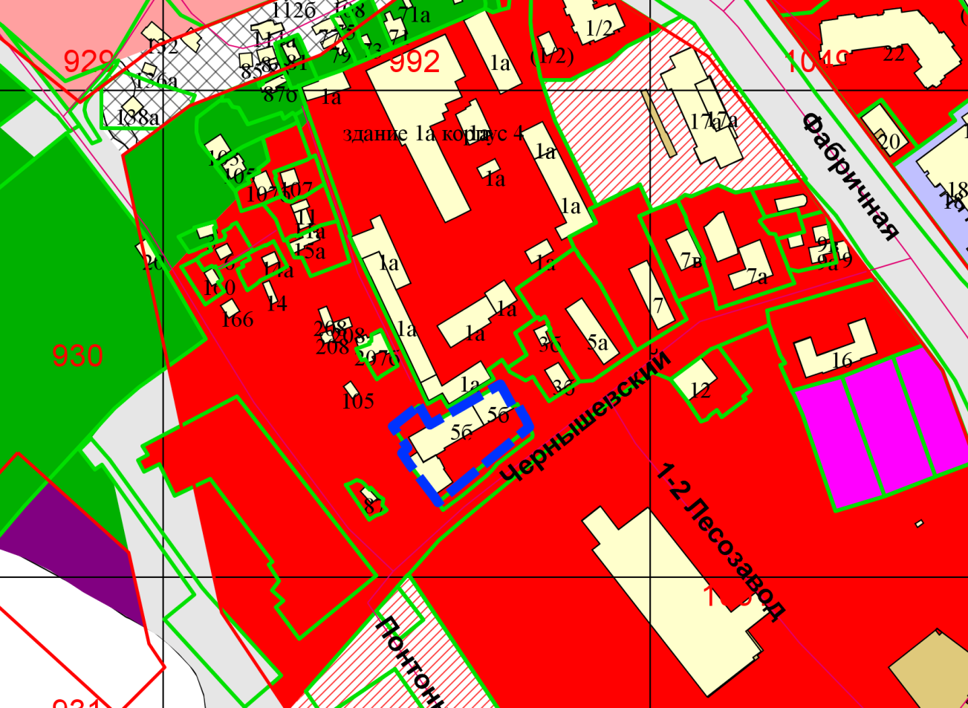

**0,3 м**

**0 м**

**0м**

Приложения к заявлению: